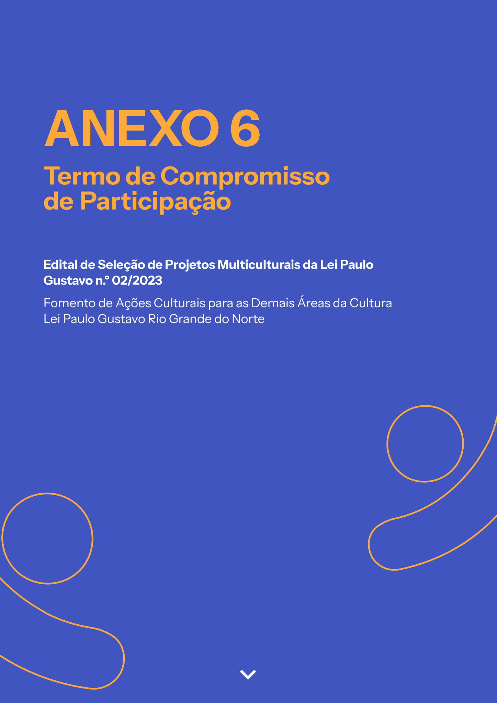

AUDIODESCRIÇÃO: a capa tem fundo roxo claro. No topo, em letras laranjas, o título: "Anexo 6. Termo de Compromisso de Participação". Mais abaixo, em letras menores e na cor branca, lê-se: "Edital de Seleção de Projetos Multiculturais da Lei Paulo Gustavo n.º 02/2023, Fomento de Ações Culturais para as Demais Áreas da Cultura, Lei Paulo Gustavo Rio Grande do Norte". Nos cantos inferiores esquerdo e direito, a silhueta de uma pessoa com braços abertos, em laranja (Fim da audiodescrição).

ANEXO 06 – TERMO DE COMPROMISSO DE PARTICIPAÇÃO
O documento deverá ser enviado em único arquivo PDF de até 10MB

Eu, [NOME COMPLETO DO AGENTE CULTURAL], sob o RG de n.º [INSERIR N.º DO RG E ÓRGÃO EXPEDIDOR], CPF de n.º [INSERIR N.º DO CPF], residente e domiciliado no endereço [INSERIR ENDEREÇO COMPLETO COM CEP], [MUNICÍPIO], [ESTADO], DECLARO, para os devidos fins, que estou ciente e autorizo a minha participação como membro da equipe do projeto cultural [INSERIR NOME DO PROJETO INSCRITO], na função de [INSERIR A FUNÇÃO TÉCNICA OU ARTÍSTICA], proposto por [NOME COMPLETO DO PROPONENTE], sob o CPF/CNPJ de n.º [INSERIR N.º DO CPF OU CNPJ], submetido ao Edital [NOME E NÚMERO DO EDITAL].

[LOCAL], [INDICAR DIA/MÊS/ANO].

Assinatura
Nome: [NOME COMPLETO]

